《宿迁市科技创新综合服务平台项目系统》

操作指南

宿迁市科技创新综合服务平台是由宿迁市科学技术局主办，宿迁市科技信息中心承办的全市科技创新综合服务平台，主要面向我市重点产业和科研工作者，整合各类科技服务资源，提供科技咨询、产业跟踪、科技管理等服务功能。目前平台已上线运行项目管理、科技专家、资源导航、公共服务、产业大脑、产业平台等模块。

平台网址：<https://dsj.jssti.cn/sqWeb>

一、网站登录

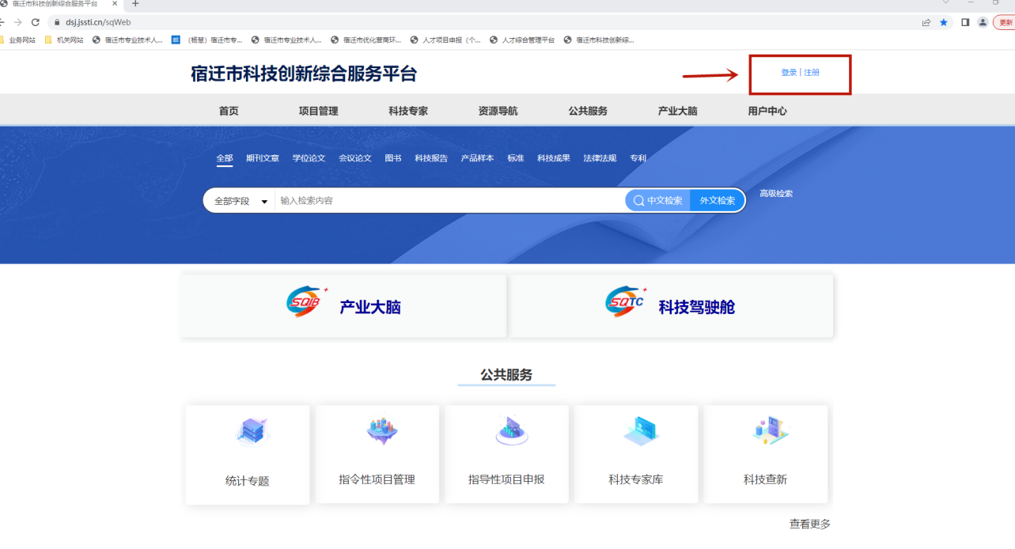

A、注册账号

无账号用户，需进行注册。点击注册按钮，录入个人真实信息，手机短信验证通过后，账号直接可以使用。**跳转第二部分。**

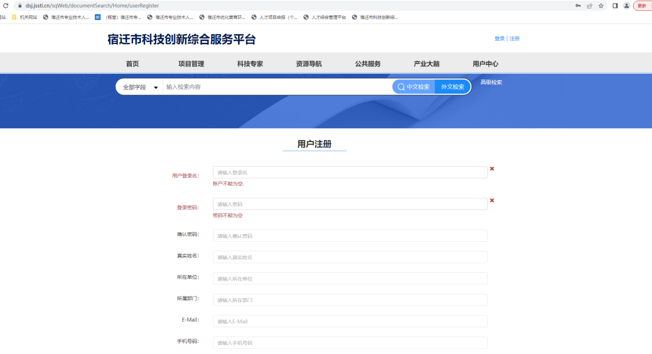

B、密码找回

个人在系统有账号、已绑定手机号，在登录界面进行密码找回，按流程操作即可。

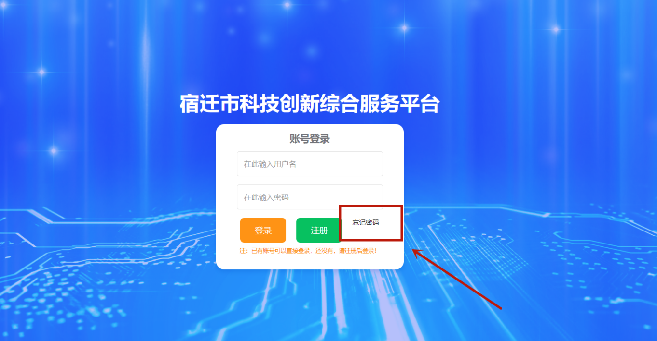

二、账号登录使用

账号登录后的界面：

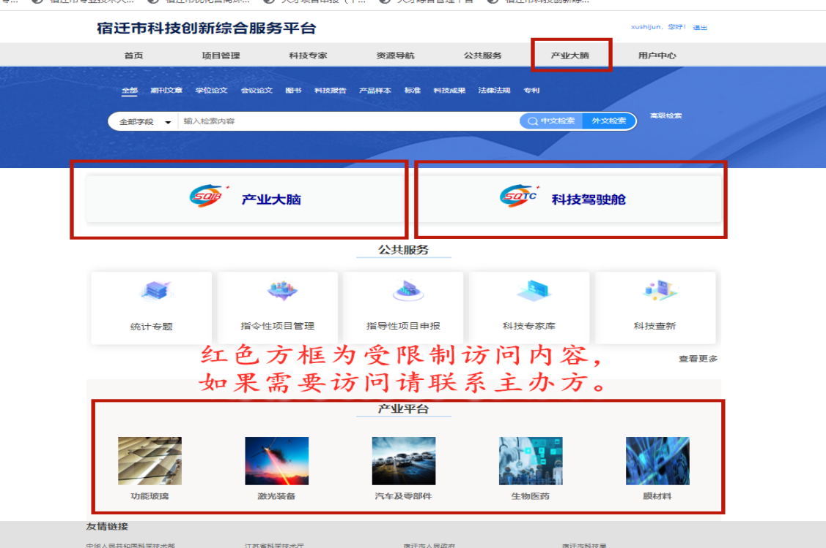

三、项目申报功能匹配

点击项目管理，强制个人账号与个人单位进行匹配。

**A.若系统内有单位管理账号。**在“请选择所属单位”下拉框中选择个人所在单位，选择后，点击“项目申报申请”按钮。待管理部门审核通过后，个人账号具备项目申报功能。（集中审核时间，每天上午9：00-9：30，下午2:30-3:00）。

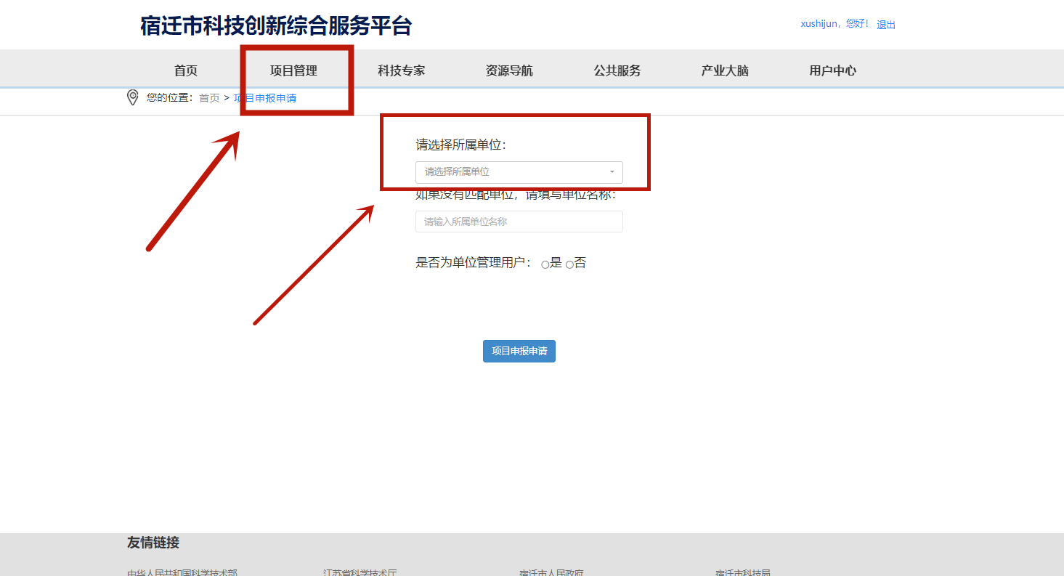

**B.若系统内无单位管理账号。**请与单位相关部门人员联系，在系统内注册一个单位管理账号，注册流程同上。（管理账号作为管理本单位人员项目申报使用），**单位管理账号注册后无需审核，直接可以使用。**

单位管理账号注册后，进入项目管理模块，输入单位名称，选择成为单位管理用户，点击“项目申报申请”。待单位账号审核通过后，单位账号就可以使用。（集中审核时间，每天上午9：00-9：30，下午2:30-3:00）

**单位账号注册成功后，个人账号与单位账号进行强制匹配，流程同第三部分A。**

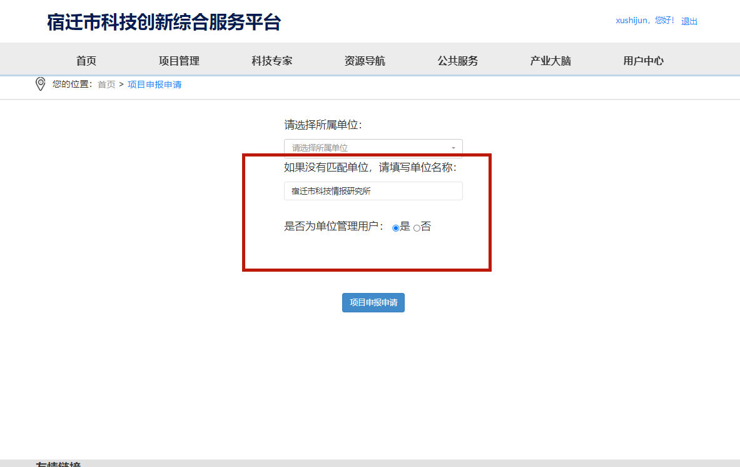

**C.进入系统进行项目申报。**

四、管理功能

单位账号管理功能、县区账号管理功能，全部在项目管理模块下操作。